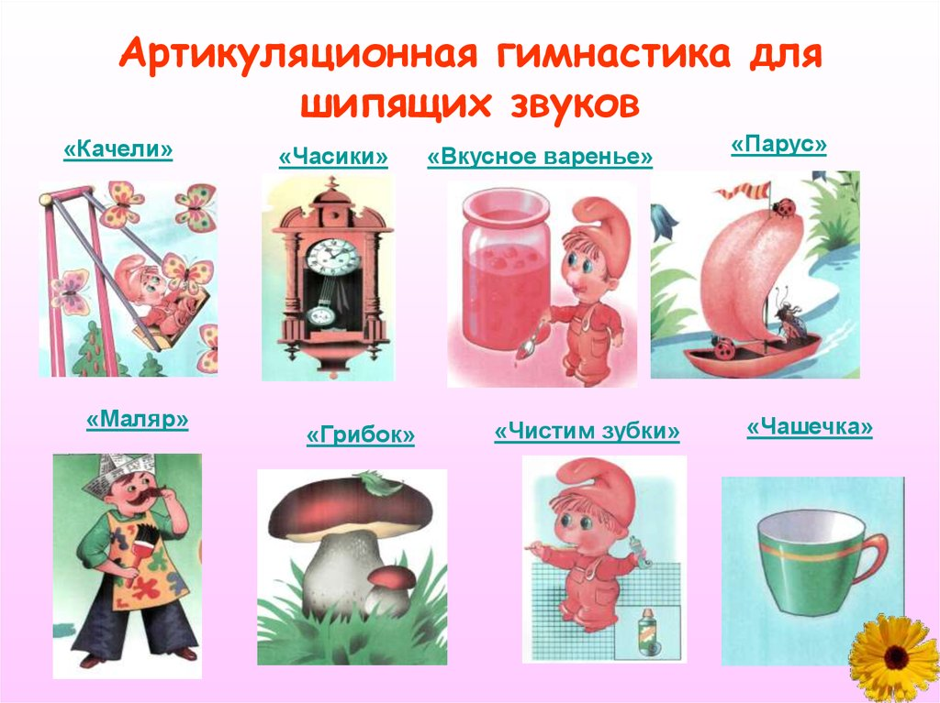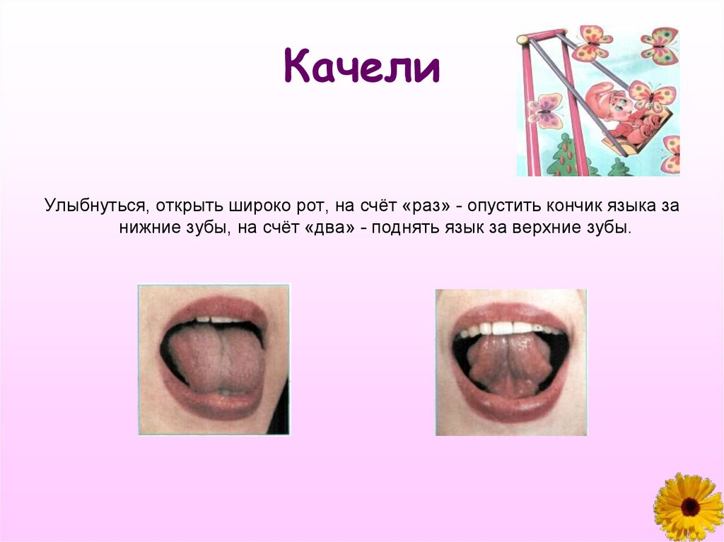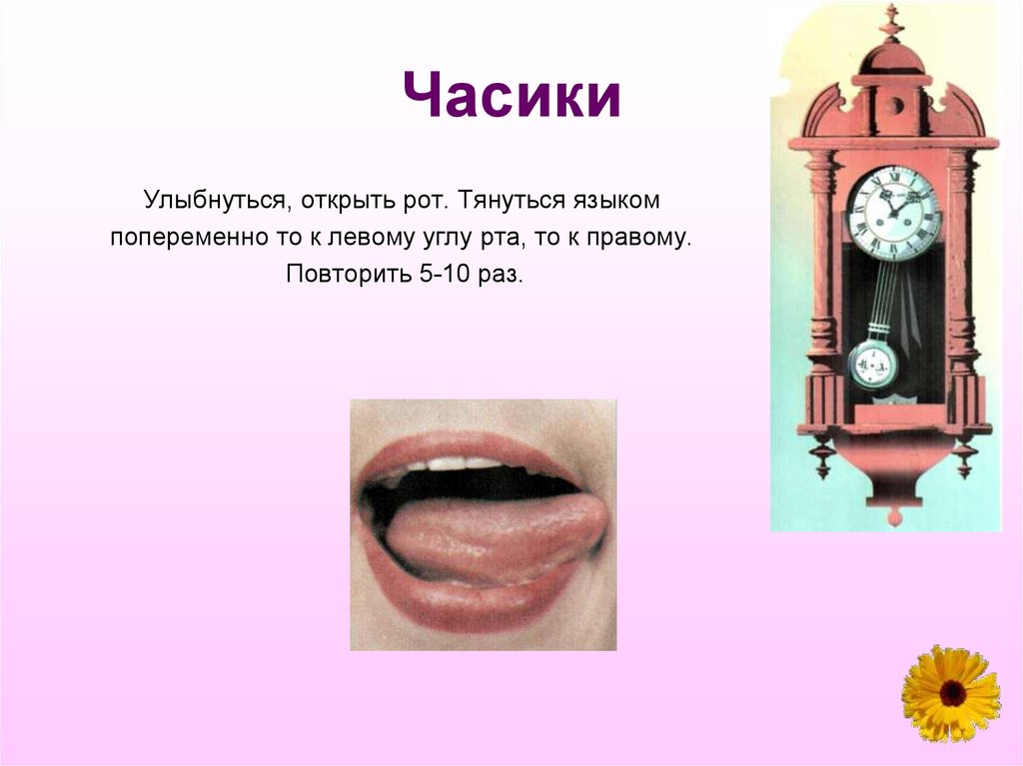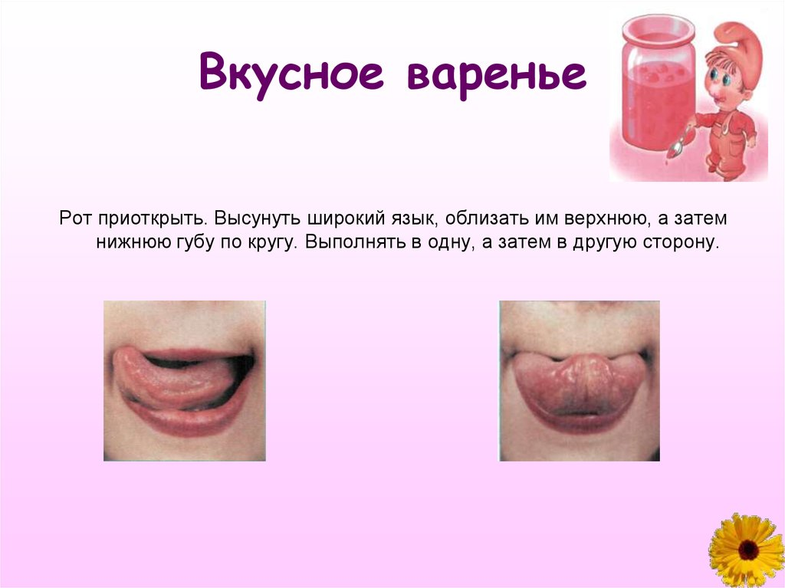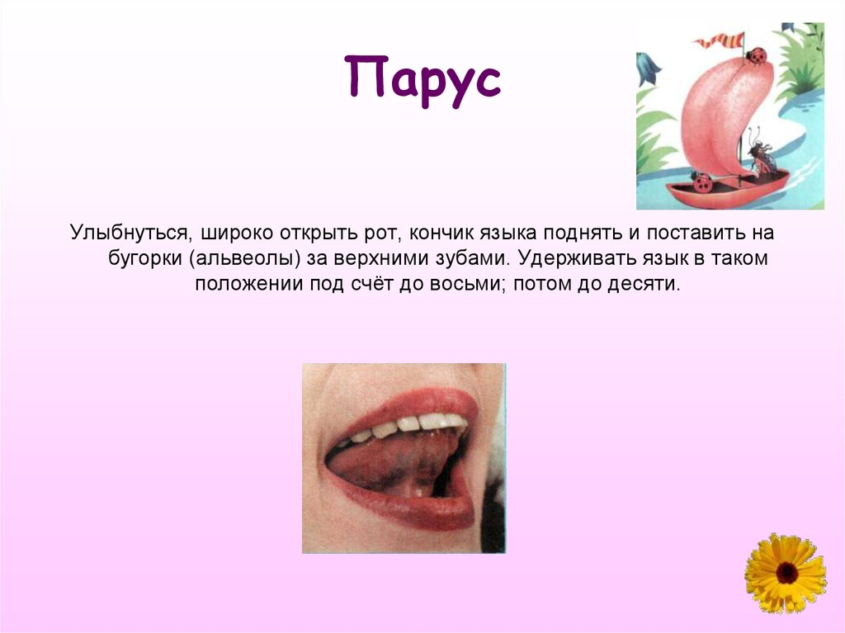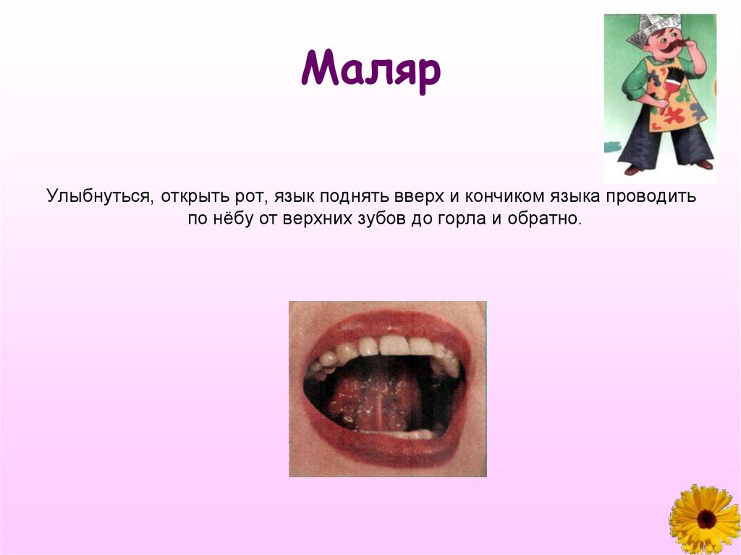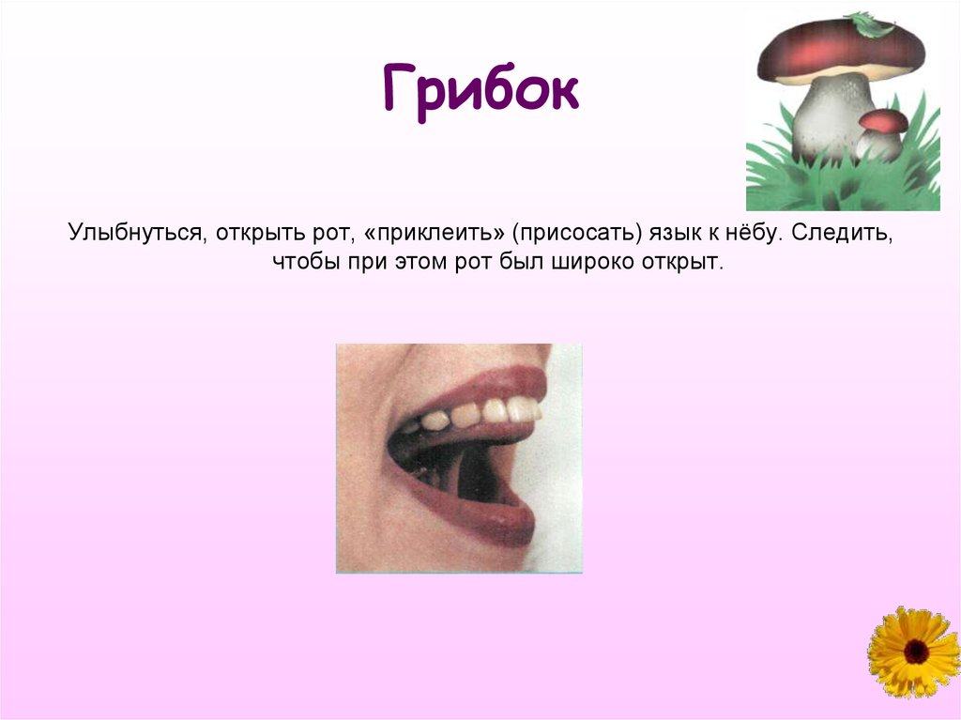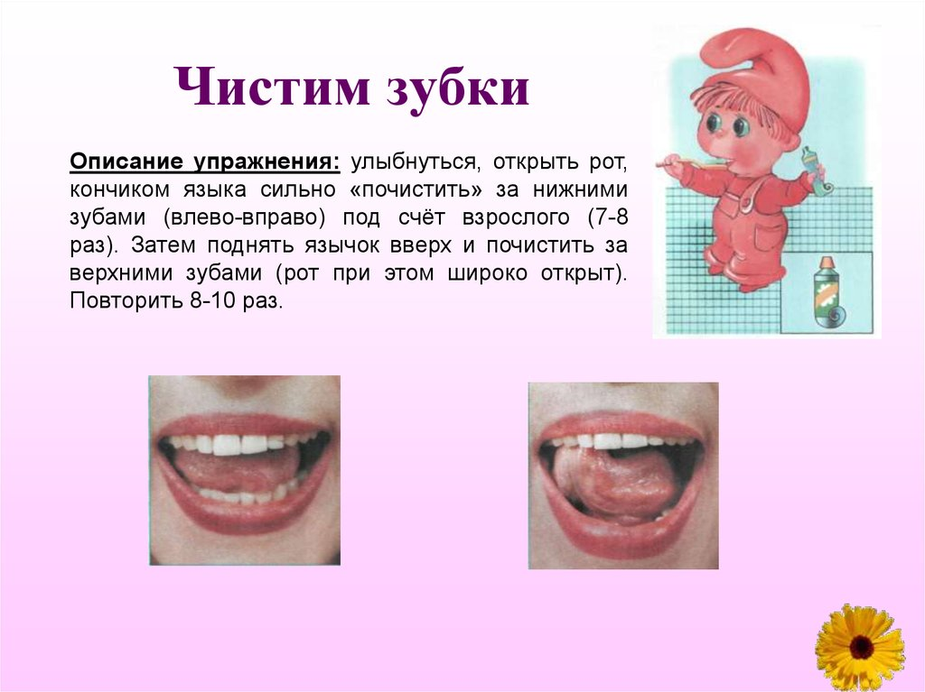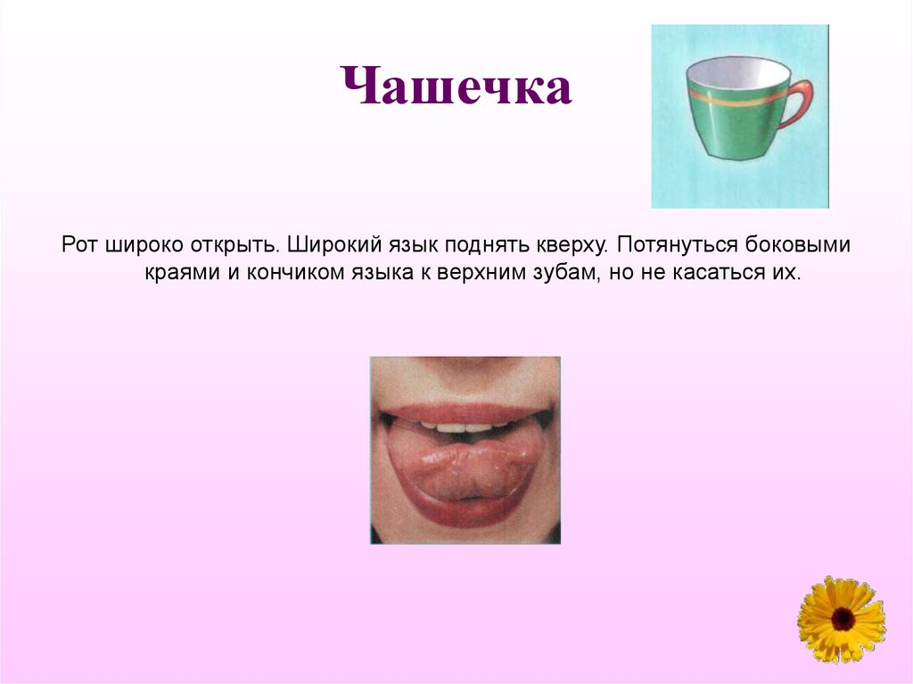

[**1.**](https://cf.ppt-online.org/files/slide/g/gE8UNeiarPHmQ3ftM0O5F7xsu12dG4CIqyV6Dn/slide-10.jpg)**Качели**

Улыбнуться, открыть широко рот, на счёт «раз» - опустить кончик языка за нижние зубы, на счёт «два» - поднять язык за верхние зубы.  
[**2.**](https://cf.ppt-online.org/files/slide/g/gE8UNeiarPHmQ3ftM0O5F7xsu12dG4CIqyV6Dn/slide-13.jpg)**Часики**

Улыбнуться, открыть рот. Тянуться языком попеременно то к левому углу рта, то к правому.  
Повторить 5-10 раз.

[**3.**](https://cf.ppt-online.org/files/slide/g/gE8UNeiarPHmQ3ftM0O5F7xsu12dG4CIqyV6Dn/slide-5.jpg)**Вкусное варенье**

Рот приоткрыть. Высунуть широкий язык, облизать им верхнюю, а затем нижнюю губу по кругу.

Выполнять в одну, а затем в другую сторону.

[**4**](https://cf.ppt-online.org/files/slide/g/gE8UNeiarPHmQ3ftM0O5F7xsu12dG4CIqyV6Dn/slide-6.jpg)**Парус**

Улыбнуться, широко открыть рот, кончик языка поднять и поставить на бугорки (альвеолы) за верхними зубами. Удерживать язык в таком положении под счёт до восьми; потом до десяти.  
[**5.**](https://cf.ppt-online.org/files/slide/g/gE8UNeiarPHmQ3ftM0O5F7xsu12dG4CIqyV6Dn/slide-7.jpg)**Маляр**

Улыбнуться, открыть рот, язык поднять вверх и кончиком языка проводить по нёбу от верхних зубов до горла и обратно.  
[**6.**](https://cf.ppt-online.org/files/slide/g/gE8UNeiarPHmQ3ftM0O5F7xsu12dG4CIqyV6Dn/slide-8.jpg)**Грибок**

Улыбнуться, открыть рот, «приклеить» (присосать) язык к нёбу. Следить, чтобы при этом рот был широко открыт.  
[**7.**](https://cf.ppt-online.org/files/slide/g/gE8UNeiarPHmQ3ftM0O5F7xsu12dG4CIqyV6Dn/slide-20.jpg)**Чистим зубки**

Описание упражнения: улыбнуться, открыть рот, кончиком языка сильно «почистить» за нижними зубами (влево-вправо) под счёт взрослого (7-8 раз). Затем поднять язычок вверх и почистить за верхними зубами (рот при этом широко открыт). Повторить 8-10 раз.

**8. Чашечка**

Рот широко открыть. Широкий язык поднять кверху. Потянуться боковыми краями и кончиком языка к верхним зубам, но не касаться их.

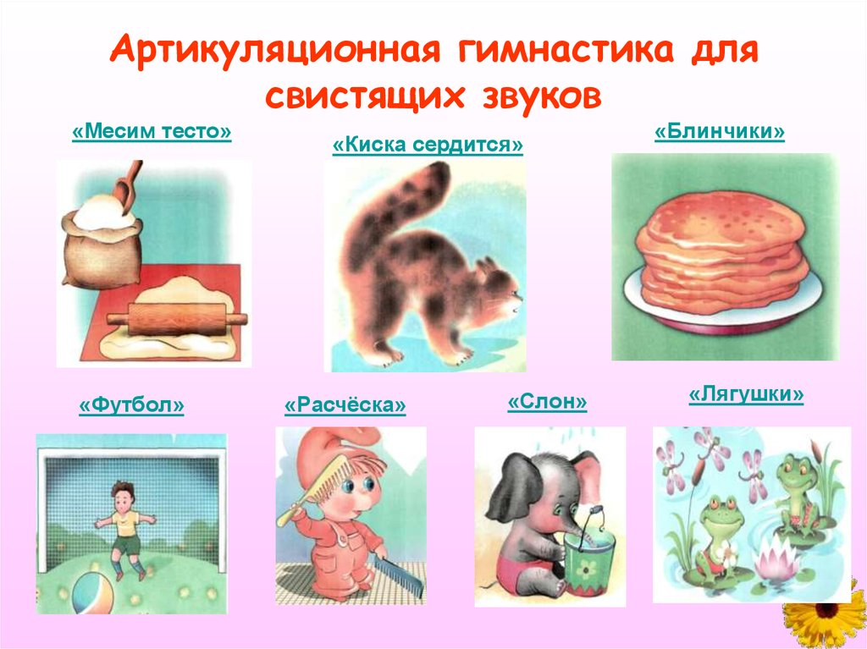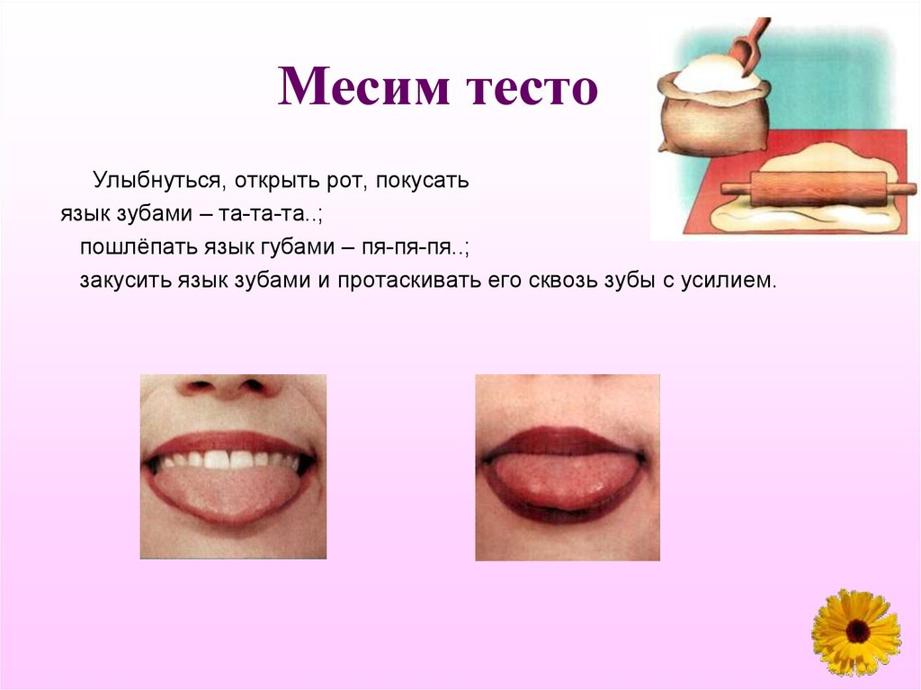

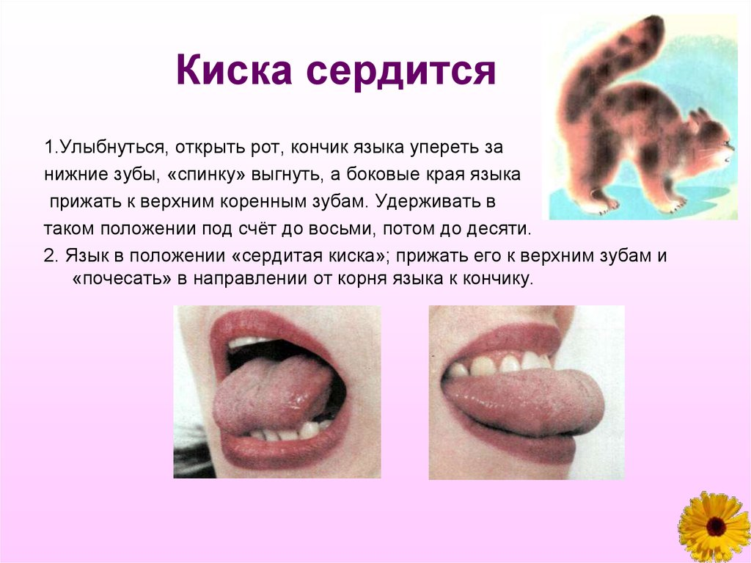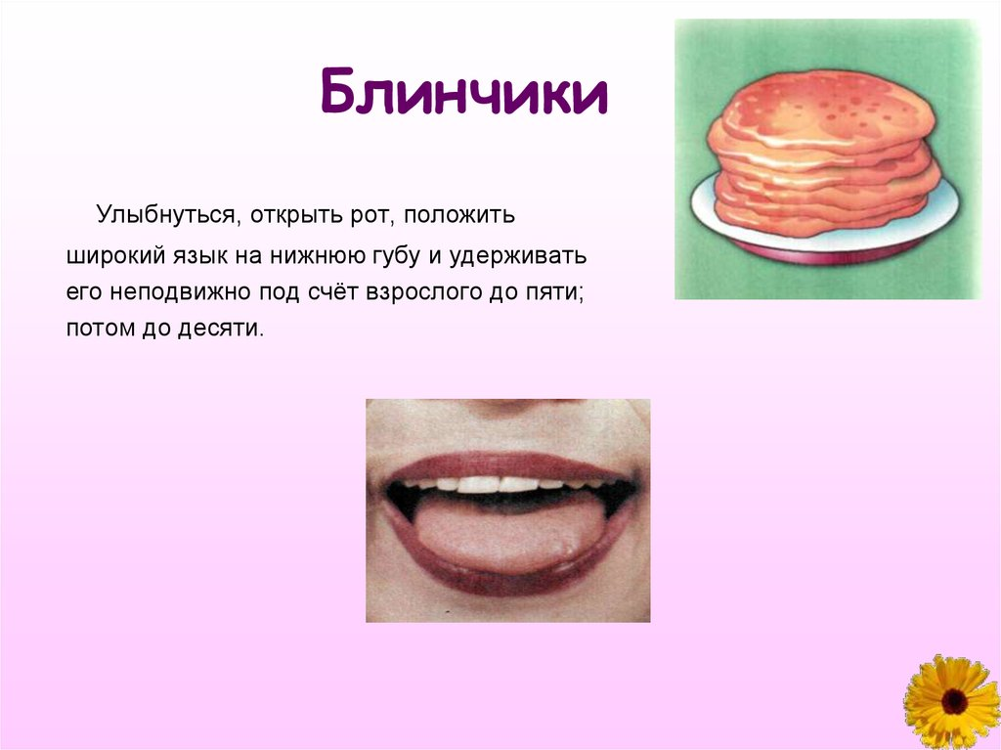

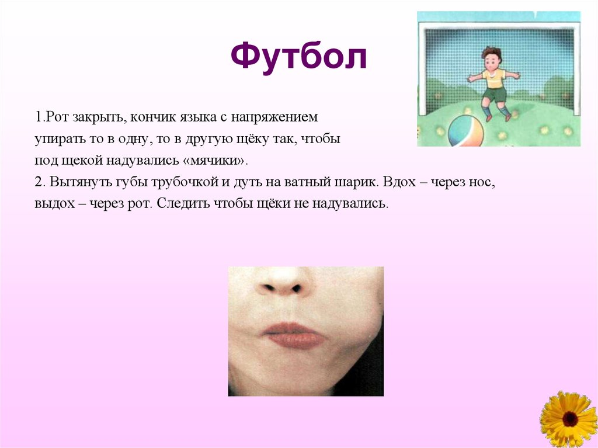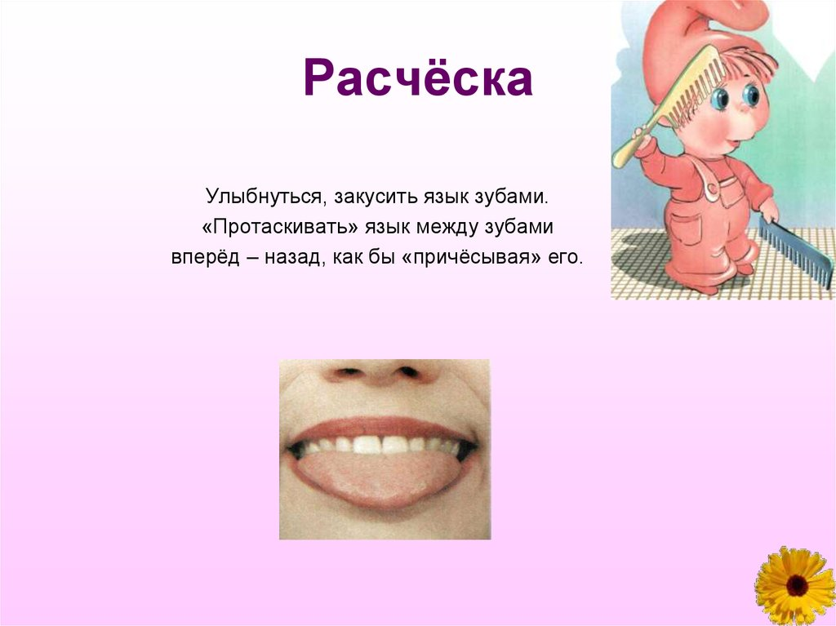

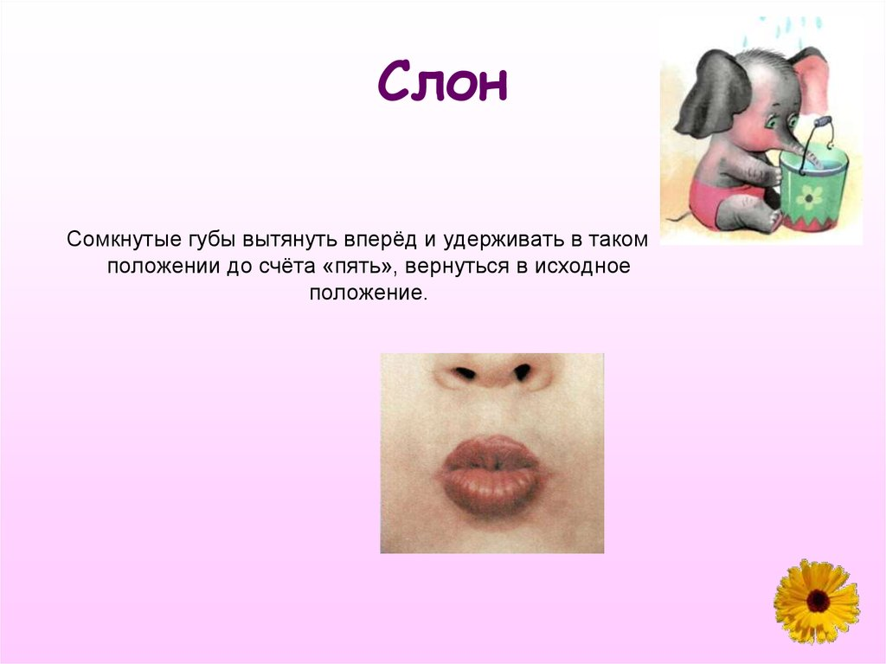 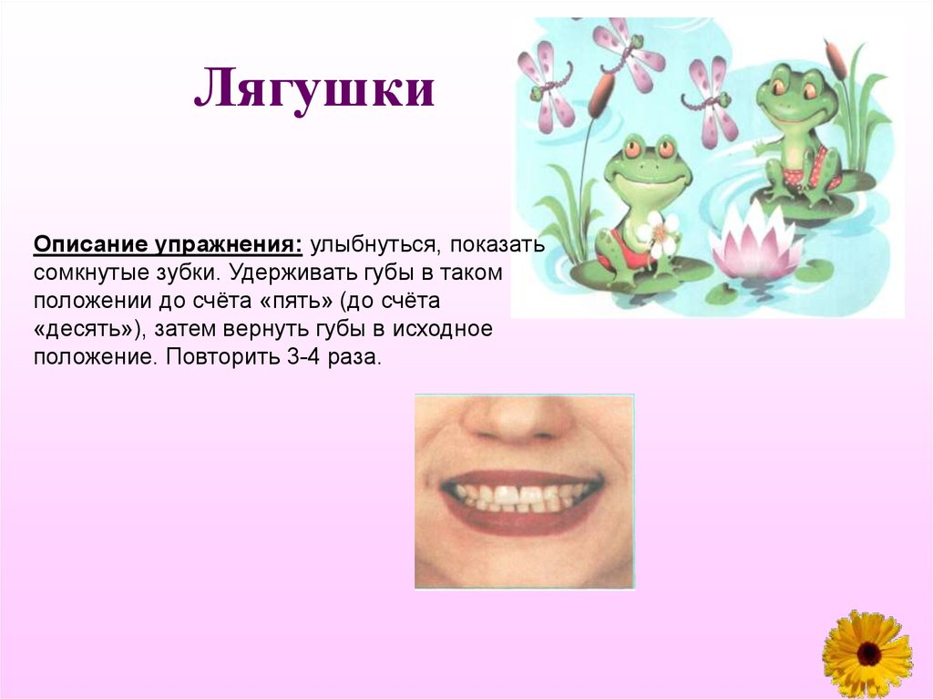  
[**1.**](https://cf.ppt-online.org/files/slide/g/gE8UNeiarPHmQ3ftM0O5F7xsu12dG4CIqyV6Dn/slide-16.jpg)**Месим тесто**

Улыбнуться, открыть рот, покусать язык зубами – та-та-та..;  
пошлёпать язык губами – пя-пя-пя..;  
закусить язык зубами и протаскивать его сквозь зубы с усилием.

[**2.**](https://cf.ppt-online.org/files/slide/g/gE8UNeiarPHmQ3ftM0O5F7xsu12dG4CIqyV6Dn/slide-18.jpg)**Киска сердится**

1.Улыбнуться, открыть рот, кончик языка упереть за нижние зубы, «спинку» выгнуть, а боковые края языка прижать к верхним коренным зубам. Удерживать в таком положении под счёт до восьми, потом до десяти.  
2. Язык в положении «сердитая киска»; прижать его к верхним зубам и «почесать» в направлении от корня языка к кончику.  
[**3.**](https://cf.ppt-online.org/files/slide/g/gE8UNeiarPHmQ3ftM0O5F7xsu12dG4CIqyV6Dn/slide-17.jpg)**Блинчики**

Улыбнуться, открыть рот, положить широкий язык на нижнюю губу и удерживать его неподвижно под счёт взрослого до пяти; потом до десяти.

[**4.**](https://cf.ppt-online.org/files/slide/g/gE8UNeiarPHmQ3ftM0O5F7xsu12dG4CIqyV6Dn/slide-14.jpg)**Футбол**

1.Рот закрыть, кончик языка с напряжением упирать то в одну, то в другую щёку так, чтобы под щекой надувались «мячики».  
2. Вытянуть губы трубочкой и дуть на ватный шарик. Вдох – через нос, выдох – через рот.

Следить чтобы щёки не надувались.  
[**5.**](https://cf.ppt-online.org/files/slide/g/gE8UNeiarPHmQ3ftM0O5F7xsu12dG4CIqyV6Dn/slide-12.jpg)**Расчёска**

Улыбнуться, закусить язык зубами.  
«Протаскивать» язык между зубами вперёд – назад, как бы «причёсывая» его.  
[**6.**](https://cf.ppt-online.org/files/slide/g/gE8UNeiarPHmQ3ftM0O5F7xsu12dG4CIqyV6Dn/slide-11.jpg)**Слон**

Сомкнутые губы вытянуть вперёд и удерживать в таком положении до счёта «пять», вернуться в исходное положение.

[**7.**](https://cf.ppt-online.org/files/slide/g/gE8UNeiarPHmQ3ftM0O5F7xsu12dG4CIqyV6Dn/slide-19.jpg)**Лягушки**

Описание упражнения: улыбнуться, показать сомкнутые зубки. Удерживать губы в таком положении до счёта «пять» (до счёта «десять»), затем вернуть губы в исходное положение. Повторить 3-4 раза.

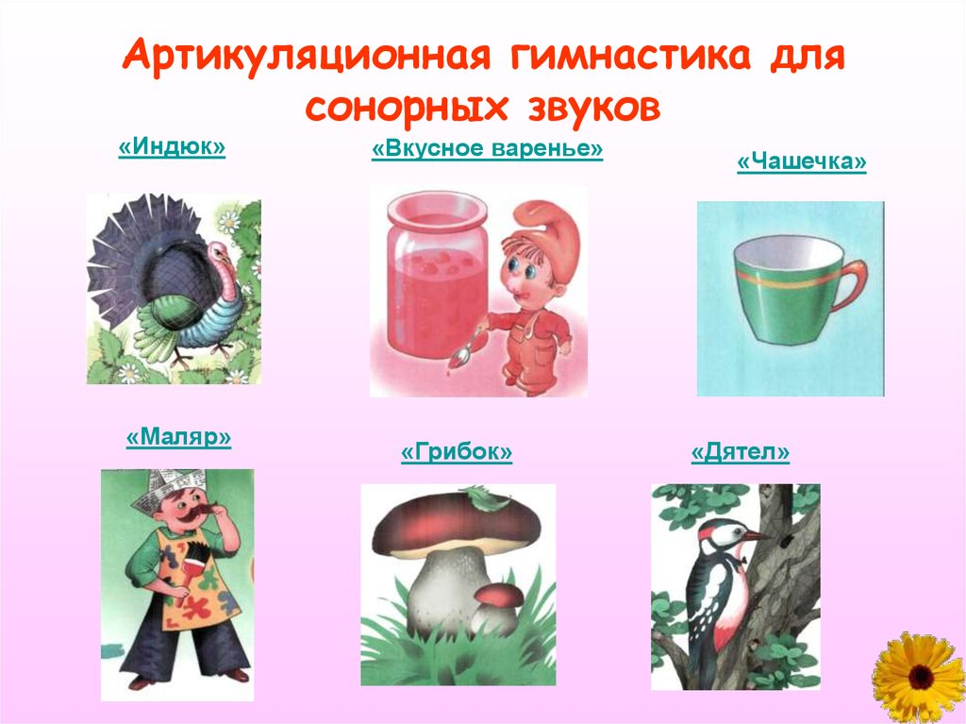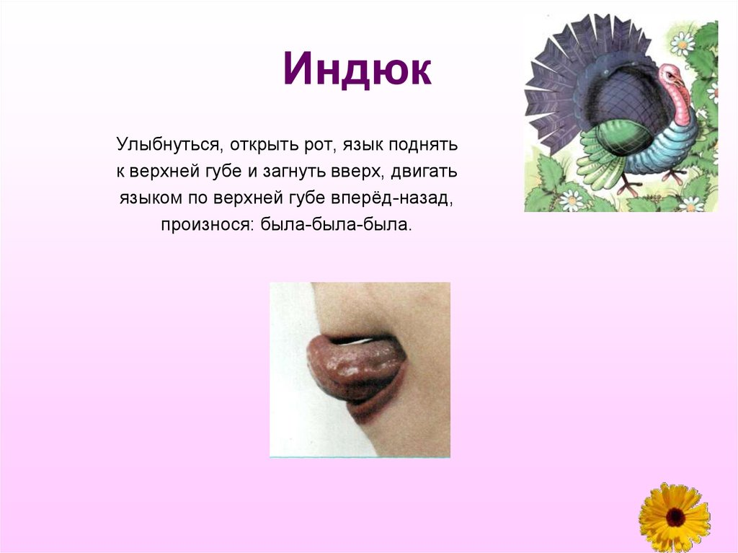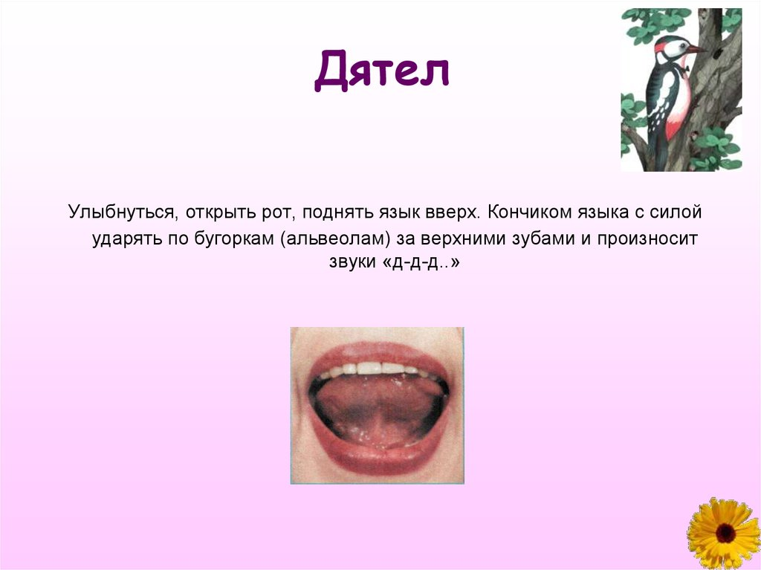



[**1.**](https://cf.ppt-online.org/files/slide/g/gE8UNeiarPHmQ3ftM0O5F7xsu12dG4CIqyV6Dn/slide-15.jpg)**Индюк**

Улыбнуться, открыть рот, язык поднять к верхней губе и загнуть вверх, двигать языком по верхней губе вперёд-назад, произнося: была-была-была.  
[**2.**](https://cf.ppt-online.org/files/slide/g/gE8UNeiarPHmQ3ftM0O5F7xsu12dG4CIqyV6Dn/slide-5.jpg) **Вкусное варенье**

Рот приоткрыть. Высунуть широкий язык, облизать им верхнюю, а затем нижнюю губу по кругу.

Выполнять в одну, а затем в другую сторону.

**3. Чашечка**

Рот широко открыть. Широкий язык поднять кверху. Потянуться боковыми краями и кончиком языка к верхним зубам, но не касаться их.  
[**4.**](https://cf.ppt-online.org/files/slide/g/gE8UNeiarPHmQ3ftM0O5F7xsu12dG4CIqyV6Dn/slide-7.jpg) **Маляр**

Улыбнуться, открыть рот, язык поднять вверх и кончиком языка проводить по нёбу от верхних зубов до горла и обратно.  
[**5.**](https://cf.ppt-online.org/files/slide/g/gE8UNeiarPHmQ3ftM0O5F7xsu12dG4CIqyV6Dn/slide-8.jpg) **Грибок**

Улыбнуться, открыть рот, «приклеить» (присосать) язык к нёбу. Следить, чтобы при этом рот был широко открыт.  
[**6.**](https://cf.ppt-online.org/files/slide/g/gE8UNeiarPHmQ3ftM0O5F7xsu12dG4CIqyV6Dn/slide-9.jpg)**Дятел**

Улыбнуться, открыть рот, поднять язык вверх. Кончиком языка с силой ударять по бугоркам (альвеолам) за верхними зубами и произносит звуки «д-д-д..».